Esame di Ambienti di Programmazione per il SW di Base - Data: 5 Febbraio 2019 - Durata: 2 ore
Traccia A
Cognome |  | Nome |  | Matricola

Esercizio 1 (Programmazione in C, 8 punti)

Scrivere un programma in C per la gestione di matrici di interi, che contenga i seguenti metodi:
Una funzione create, che riceve due interi (dimensione di righe e colonne), crea una matrice delle dimensioni indicate, e restituisce il suo puntatore.
Un metodo read per la lettura di una matrice da tastiera.
Un metodo print per la stampa della matrice su output.
Un metodo verifica_vet_matrice, a cui viene passato fra gli altri parametri anche un vettore V di interi, e che restituisce (in maniera opportuna usando i puntatori) 2 interi, matVerPos e vetVerNeg:
il primo (matVerPos) corrisponde al numero di colonne che verifichino la seguente proprietà: il numero di elementi positivi in posizione pari della colonna è maggiore del numero di elementi negativi in posizione dispari.
il secondo (vetVerNeg) è il numero di righe della matrice in cui almeno un terzo degli elementi negativi siano maggiori del corrispondente elemento del vettore V (si suppone che la dimensione di V è pari al numero di colonne della matrice).
Il metodo main che dichiara e alloca la matrice e invoca opportunamente i metodi precedenti.

Esercizio 2 (Programmazione Shell, 10 punti)

Scrivere un programma shell (copia_albero.sh) che riceva come parametri due cartelle e copia tutte le cartelle e sottocartelle fino al secondo livello dalla prima cartella alla seconda cartella. Ricreerà quindi lo stesso albero delle directory, con un’unica eccezione, se trova un file con estensione .exe, deve cambiare la sua estensione in .sh
Esempio d’uso sarà : copia_albero.sh cartella_sorgente cartella_destinazione.
Gestire anche il controllo degli errori (parametri insufficienti, file di output già esistente, cartella inesistente, ecc..).
Build1
Esempio: copia_albero.sh Build1 BuildPackage (nella figura non sono visualizzati i file per semplicità)
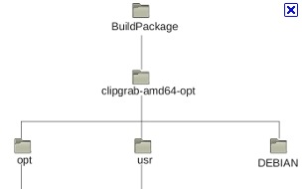
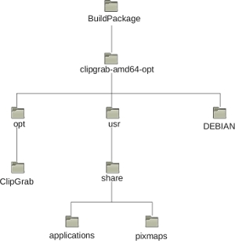
|
opt

Esercizio 3 (Programmazione System Call di Linux, 12 punti)

Realizzare un programma C che, utilizzando le System Call di Linux, svolga le seguenti operazioni. Il padre, prima crea 3 figli, poi legge da un file binario “Input” una serie di interi, uno alla volta. Quindi comunica i numeri <10 al primo figlio, i maggiori di 30 al secondo figlio e quelli compresi fra 10 e 30 al terzo figlio. I tre figli trovano la media dei numeri ricevuti, li ritornano al padre che stamperà su un file di testo output.txt, ordinati per figlio le rispettive medie (esempio: Il primo figlio ha trovato la media 34.5, il secondo figlio…)

